гп230107 Детский манеж Leco-IT Home 100х125см
gp230107 Сhildren's playpen Leco-IT Home 100x125cm
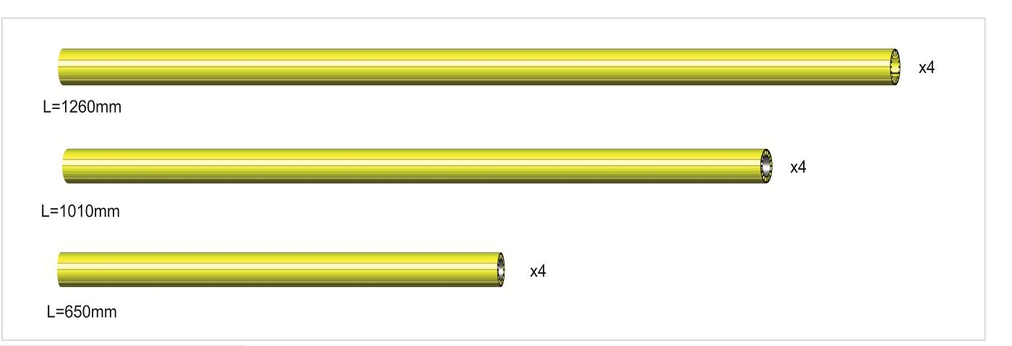
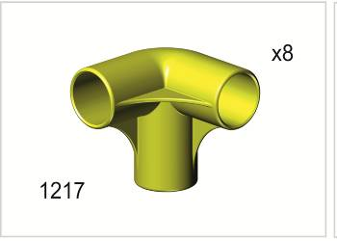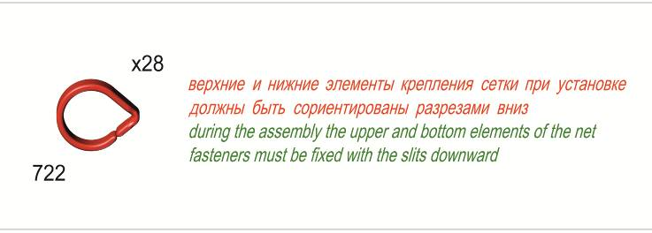

Пакет 1

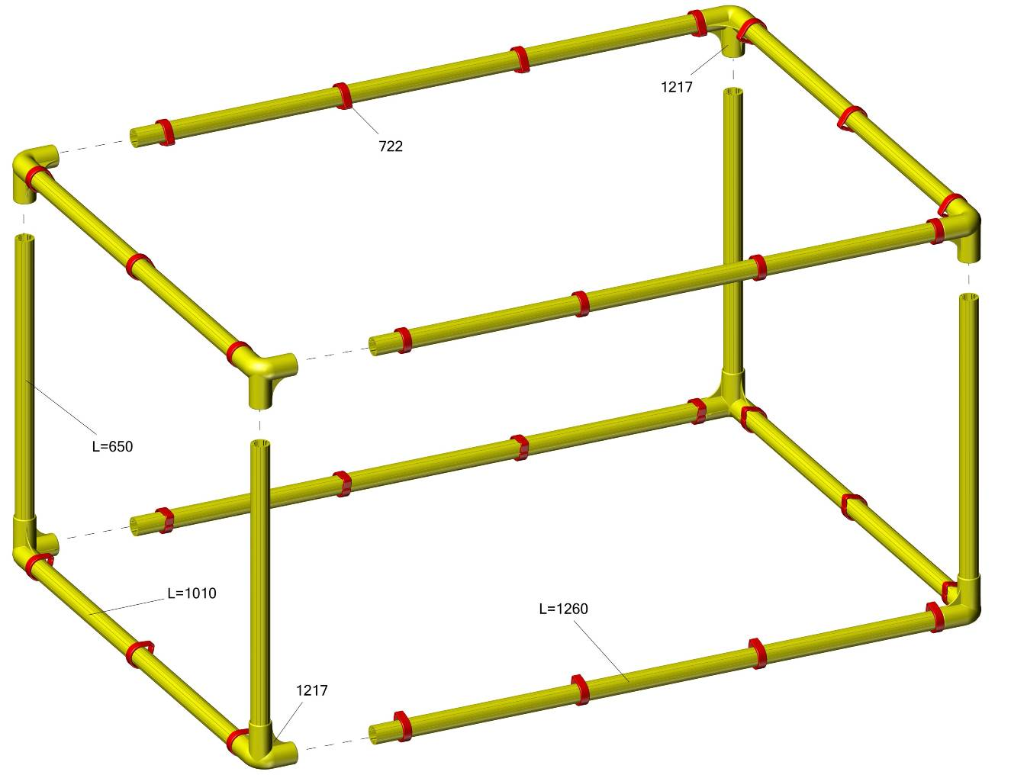

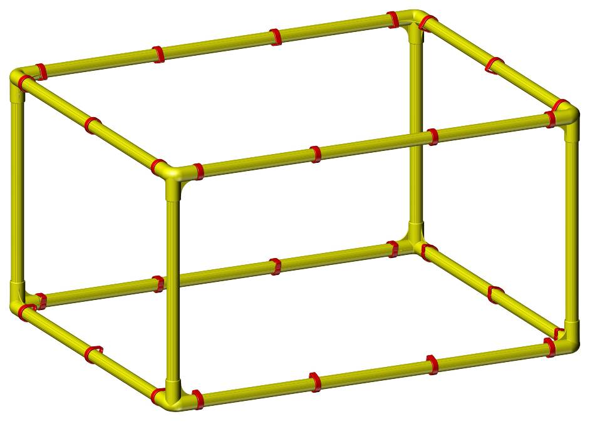
Особенности сборки
1.Полностью собрать каркас манежа с кольцами фиксации сетки.
2.Начиная с произвольного угла, закрепить сетку к каркасу за 2 кольца. (см. рис 3)
3.Сложить сетку пополам, найти место крепления следующих двух колец по диагонали.
4.Закрепить сетку на двух оставшихся углах.
5.Вщелкнуть сетку во все кольца по периметру.
6.Закрепить противоположный контур сетки с помощью колец, выравнивая ячейки сетки по вертикали.

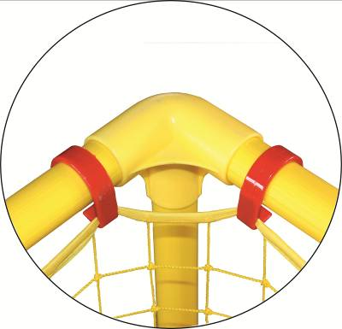

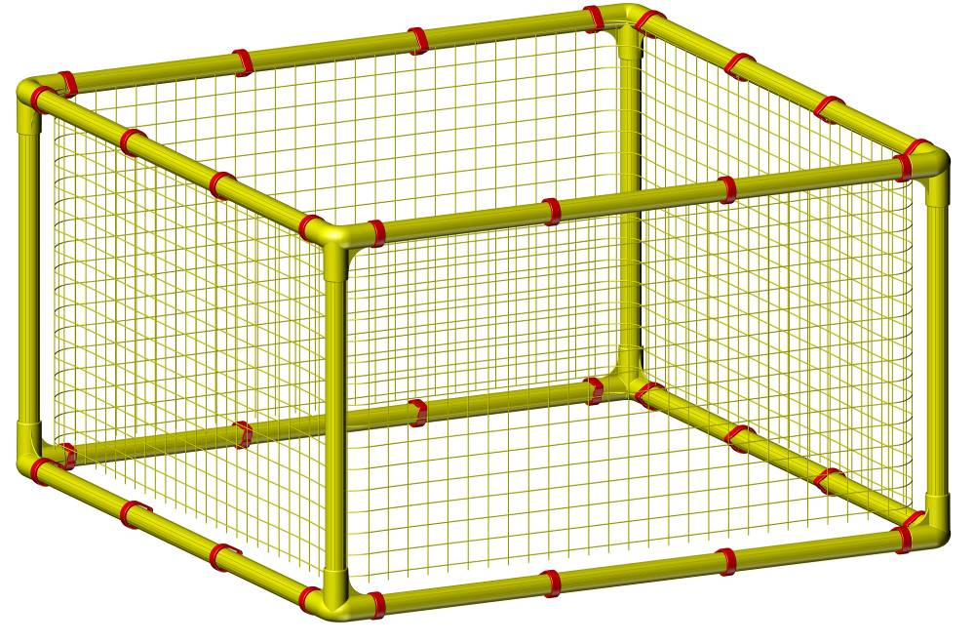
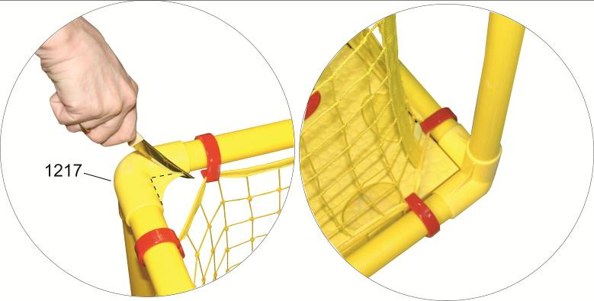
Рис.3

при сборке вместе с гп230721 (Пазловое дно)
необходимо на нижнем контуре, после
окончательной сборки манежа,
вырезать ножом ребро на деталях 1217,
как показано на рис 1,2.
Манеж для удобства перевернуть вверх дном.

Адрес: Фабрика спортивных изделий ЛЕКО,
Россия, 141830, Московская область, Дмитровский район, с.Синьково
Address: Post code: 141830
Sporting Goods Factory,
Sinkovo, Dmitrov Disctrict, Moscow region, Russia.

Заводской номер партии____________
Serial number of the Party
ФИО упаковщика__________________
Name of the packer
Дата упаковки_____________________
Packaging date
ФИО контролера ОТК______________
Name of the controller from TCD

Рис.1
Рис.2

